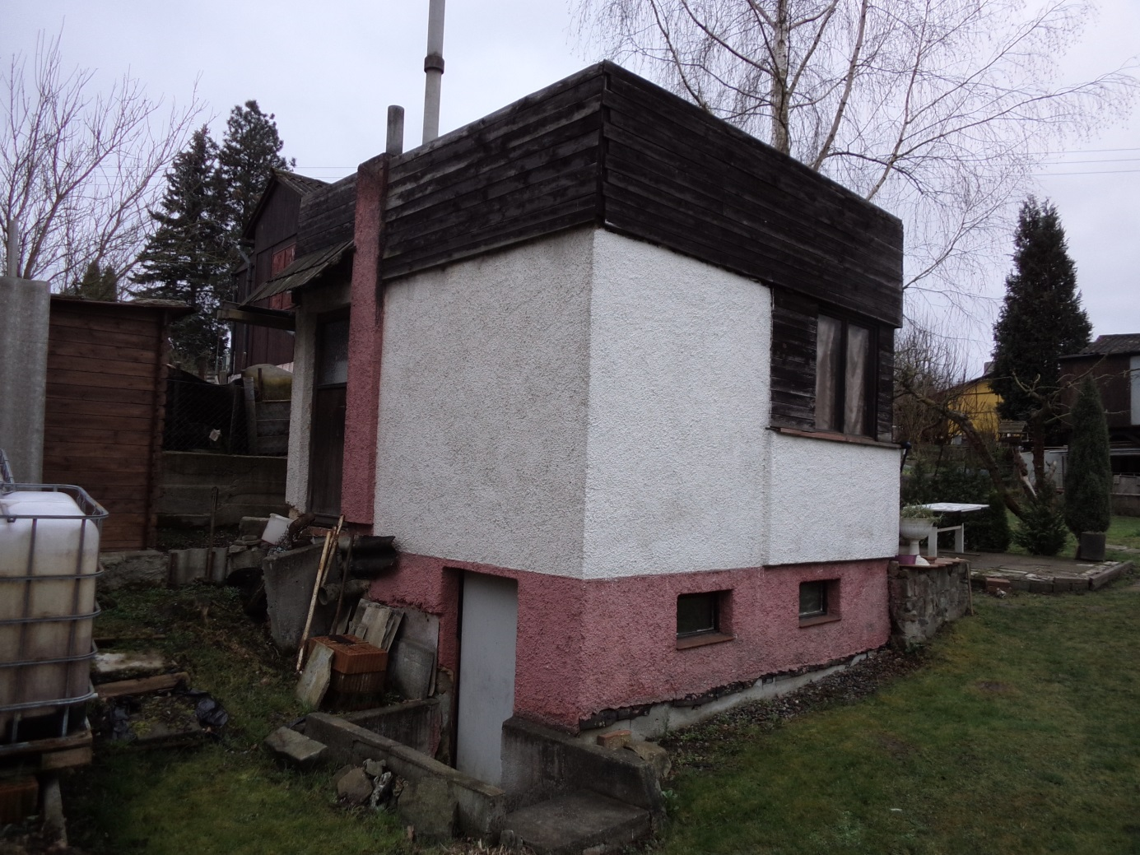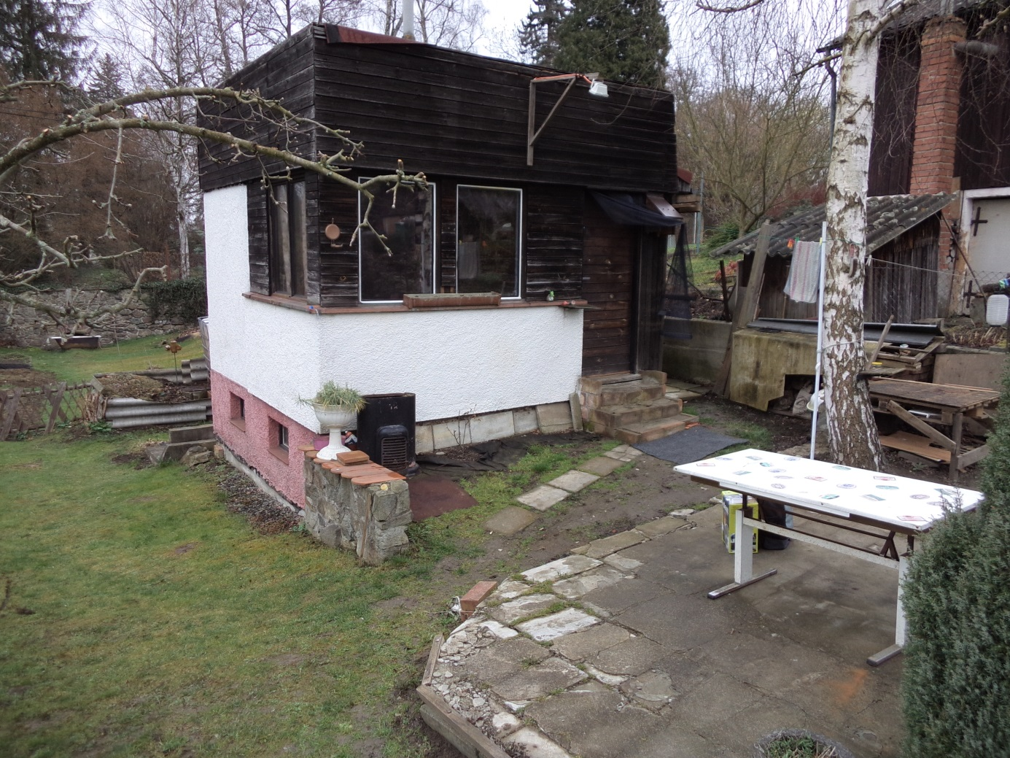

**FOTODOKUMENTACE**

**pozemek p. č. 490/30 v k. ú. Doudlevce**